台北市立松山高級中學101學年度第2學期第2次月考
高2社會組基礎物理科考題
201-207 班 座號__________姓名______________
一、單一選擇題 (每題3分 共75分，答錯不倒扣)
1. 在熔製玻璃的過程中，其內部有時會混入一些小氣泡，今測得某種玻璃成品的密度為2.3 g∕cm³。已知該種玻璃不含氣泡時的密度為2.5 g∕cm³，試計算該玻璃成品內所含的氣泡體積，占全部體積的百分比值為多少？(A) 5.0 % (B) 6.0 % (C) 7.0 % (D) 8.0 %。
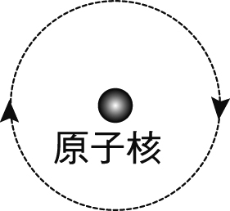
2. 假設電子繞著原子核作圓周運動，如附圖所示。則下列有關此原子模型的敘述哪一項
不正確？ (A)圖中電子運動產生的電流為順時針方向 (B)原子核與電子帶異性電荷，提供電子運動所需之力 (C)圖中電子運動產生磁場的N極方向為射出紙面 (D)原子核與電子之間的作用力，相距愈遠，作用力愈弱 。
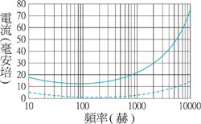
3.人體因觸電而遭受電震，其嚴重性隨電流的頻率而異，附圖中虛線表示在各種頻率時，能引起人體感覺觸電的最低電流；實線表示觸電後無法憑藉自力脫離電路的最低電流。依據此圖資料，並假設觸電者的身體，在皮膚乾燥時相當於100kΩ的電阻，而在全身溼透時相當於5kΩ的電阻，則下列敘述，何者不正確？(A)頻率愈高的電流，不一定愈容易使人感覺觸電 (B)此圖資料並不能判定愛迪生有關直流電比交流電更為安全的說法 (C)全身溼透的人若誤觸110 V、60赫的交流電路，將能憑自力脫離 (D)利用頻率10000赫左右的交流電，進行人體通電特技表演，比以100赫較為安全 。
4.家電用的電磁爐 , 通常是根據法拉第的電磁感應原理 , 利用磁場使置於爐面上的鍋子出現感應電流 , 再透過電流的熱效應 , 使鍋子產生高溫以烹煮食物 _{o} 下列有關此種電磁爐與所用鍋子的敘述 , 何者正確？ (A)電磁爐所用的鍋子必須是電的絕緣體 (B)電磁爐使用的是隨時間變化的磁場 (C) 電磁爐所用的鍋子必須是熱的絕緣體 (D)鍋子中出現的感應電流必為直流電 。
5.某人欲在牆壁上釘畫框，他用手把畫框暫時壓在牆壁上，若畫框背面與牆壁間的靜摩擦係數為 0.5，畫框重1公斤重，則為避免畫框滑下，此人壓在畫框上的力至少應多大？
(A) 5 (B) 4 (C) 3 (D) 2 (E) 1 公斤重。
6. 根據克卜勒行星定律可推知地球繞太陽運動時 (A)做等速率橢圓軌道運動 (B)地球越接近太陽，其運行速率越慢 (C)在任意點的面積速率均相同 (D)地球繞日的面積速率和太陽系其他行星相同 (E)地球繞日平均軌道半徑平方和週期立方的比值與其他行星相同。
7. 假設以數位相機拍攝的照片一張所占的記憶體容量約為 0.8MB，則一個 4GB 的記憶卡約可儲存多少張照片？ (A) 5×10³ (B) 5×10⁵ (C) 5×10⁸ (D) 5×10¹² 。

【第8-9題】
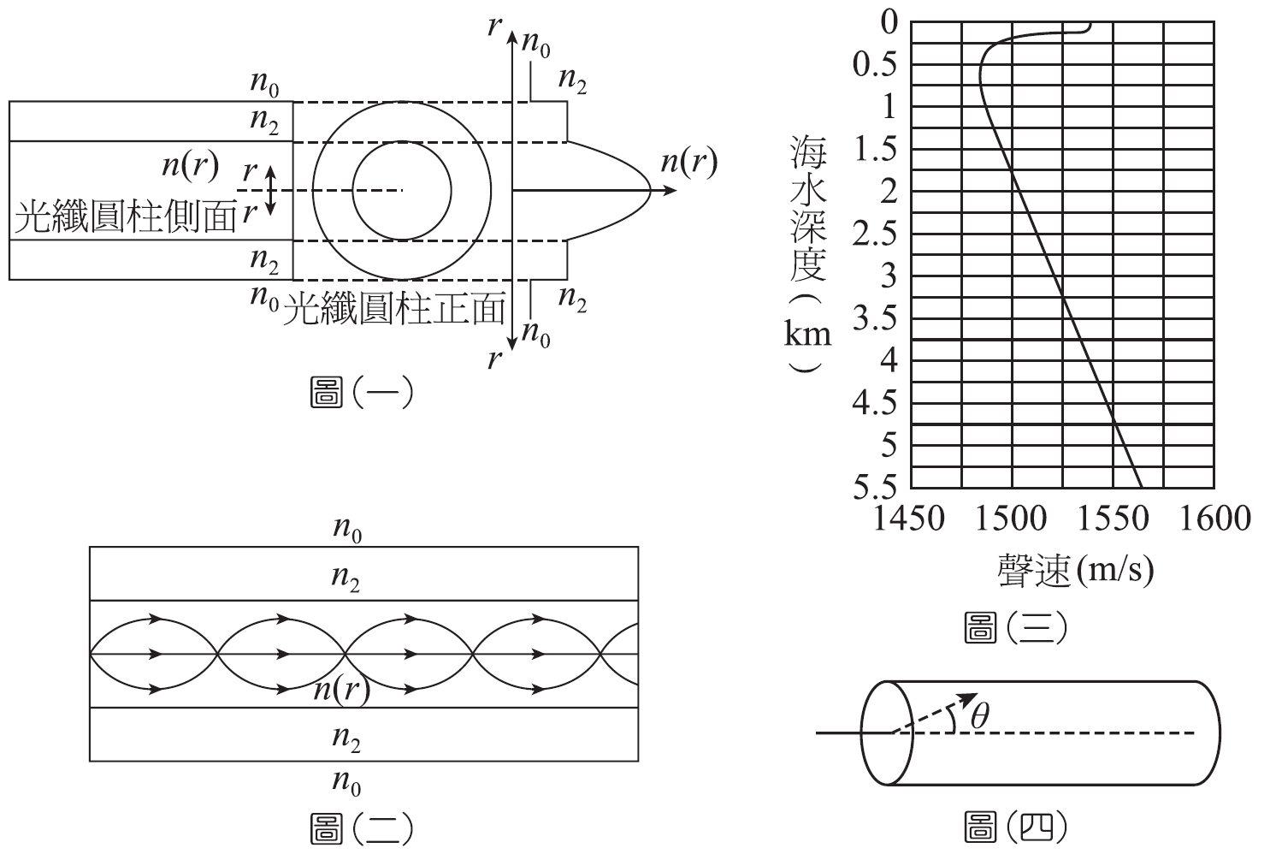
波由波速較慢的介質，入射到波速較快的介質中時，一般都會因折射而偏向，使得折射角大於入射角；當入射角超過一臨界角時，甚至會產生「全反射」，使光線全部反射回到波速較慢的介質中。就光波而言，波速愈快的介質，其折射率愈小。
在海中，聲速會隨海水深度而變，因此聲音在特定的海水深度範圍內，可藉由折射而不停的改變方向，使海中的聲音可以傳得很遠。
在海水中，聲速主要由溫度與壓力決定，溫度愈高或壓力愈大，聲速就愈快。上圖為海中聲速與深度的關係圖。
8.下圖所示的長直光纖，柱芯為玻璃，外層以折射率較玻璃為低的介質包覆。若光線自光纖左端進入，與中心軸的夾角為θ，則下列有關此光線傳遞方式的敘述，何者正確？ (A) θ夠小時，光線才會發生全反射 (B)不論θ為何，光線都會發生全反射 (C) 不論θ為何，光線都不會發生全反射
(D)θ夠大時，光線才會發生全反射。

9.依據上圖，在下列哪一個海水深度範圍，其聲速隨深度變深而下降最慢？
(A) 100～200 m (B) 400～500 m (C) 1000～1100 m (D) 1500-2000m。
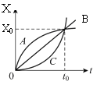
10.如圖為A、B、C三車由同一點出發的x-t圖，x＞0代表位置在右，則下列敘述何者正確？ (A) t₀時間內，A車漸慢，A車的加速度>0 (B) 出發後t₀時間內A.C車為向右的曲線運動 (C) t₀時刻三車速度相等 (D) 出發後t₀時間內三車之位移 A＞B＞C (E) 出發後t₀時間內三車的速率相等。

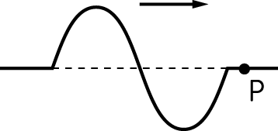
11.如圖的整個正弦波，通過弦上 P 點期間，質點的位移（y）與時間（t）之關係圖為下列何者？

(Ａ) 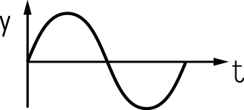(Ｂ) 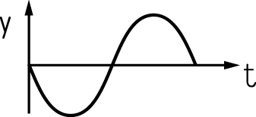(Ｃ) 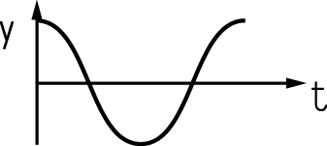(Ｄ) 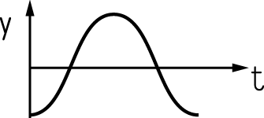
12.下列的光學現象，何者可用幾何光學解釋? (A)雨後天空的彩虹 (B)肥皂泡薄膜上的彩紋 (C)光線無 法通過兩片互相垂直的偏振片 (D)雷射光對單狹縫的繞射條紋 (E)光碟片上的彩色現象。
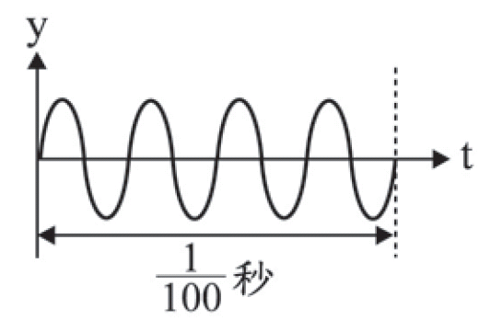
13.某音叉發出單一頻率的聲音，它的特性顯示在儀器上，如右圖所示，y為其振動的位移。此音叉發出聲音的頻率為下列何者？
(A)1000Hz (B)800Hz (C)400Hz (D)100Hz。
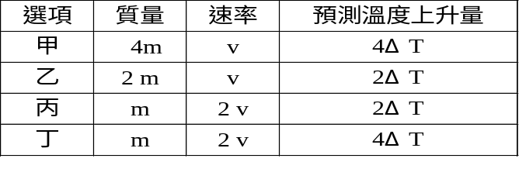14.質量皆為m的兩相同金屬塊，且其初始溫度相同，以相同速率v對撞之後靜止，達成熱平衡後溫度上升ΔT。若不計阻力與熱量散失，小華預測不同對撞條件下，溫度的上升量如下表，則下表中的預測何者正確？ (A)甲 (B)乙 (C)丙 (D)丁 。
15.甲、乙、丙、丁四種實驗，那幾種實驗的結果組合後可以決定電子質量？
(甲)拉塞福的α粒子散射實驗；(乙)湯木生的陰極射線實驗；(丙)侖琴的X射線實驗；(丁)米立坎的油滴實驗： (A)甲、乙、丙、丁 (B)甲、乙、丙 (C)乙、丁 (D)丁、丙 。
【第16-17題】抽蓄水力發電，是利用離峰時間的多餘電力，將水抽蓄至較高處的方式，以儲存能量，再供尖峰時間使用。明潭抽蓄水力發電廠以日月潭為上池，以水里溪河谷為下池，利用兩池之間約400公尺的水面落差，進行抽蓄水力發電，供應臺灣尖峰電力需求，由於下池蓄水量極為豐沛，上下池水面落差可視為定值。水力發電機組的總容量為200萬瓩（2×10⁹瓦），是世界上巨型抽蓄水力發電廠之一。
16.抽蓄水力發電，其能量轉換主要的過程為下列何者？
(A) 電能→水的位能→水的動能→電能 (B) 電能→水的動能→水的位能→電能
(C) 水的動能→化學能→水的位能→電能 (D) 電能→化學能→水的動能→電能。
17. 今以明潭抽蓄水力發電廠為例，假設每天的離峰時間為5小時，離峰時的多餘電力功率為10萬瓩（1×10⁸瓦），且該電力可完全用於作功將水抽蓄，則此電廠每天約可將多少立方公尺的水從下池抽到上池？取重力加速度的量值為10 m/s²，水的密度為1000 kg/m³。
(A) 1×10⁴ (B) 1×10⁹ (C) 5×10⁸ (D) 5×10⁵。
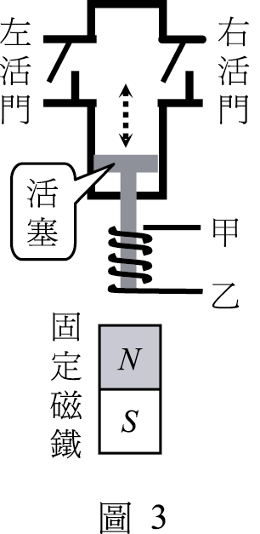
18.科學博覽會實驗者站在塑膠凳子上，以手指接觸高達上萬伏特高電壓的金屬球，但見他頭髮直豎，人卻安然無恙。下列的物理解釋何者正確？ (A)手指接觸高電壓金屬球後，頭髮帶異性電荷，所以頭髮直豎 (B)手指接觸高電壓金屬球後，頭髮與高電壓相斥，所以頭髮直豎 (C)手指接觸高電壓金屬球後，塑膠凳將身體電荷導入地面，故不被電擊 (D)身體雖與高電壓金屬球等電位，但因塑膠凳將身體與地面隔絕，故不會被電擊 。
19.如圖所示，工程師考慮將線圈纏繞在活塞下端，利用與固定磁鐵之間的相對運動，帶動「抽送幫浦」中的活塞，抽送血液。圖中左活門只能向外自由開啟，反向則封閉管路；右活門只能向內自由開啟，反向則封閉管路。下列有關此設計構想的敘述哪一項正確？ (A)血液由左活門吸入，右活門推出 (B)當甲電極為正，乙電極為負時，活塞向上運動 (C)當甲電極為正，乙電極為負時，幫浦將血液推出 (D)當甲電極為負，乙電極為正時，幫浦內壓力升高。
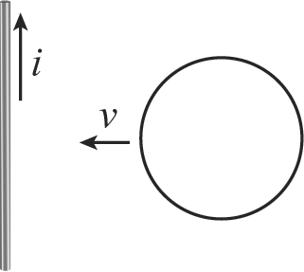
20.電力輸送功率相同時，輸電電壓V愈高，電流I愈小，輸送電線耗電愈少。若輸送電線電阻為R，則下列有關輸送電線本身所消耗之電功率P的計算式何者正確？
(A)P＝IV (B)P＝IR (C)P＝V²/R (D)P＝I²R。
21.下圖所示之導線通以穩定電流i，當另一線圈以一定之速度v向左靠近此導線，此時線圈所生應電流方向為： (A)順時針方向 (B)逆時針方向 (C)無電流產生 (D)產生交替變化之電流
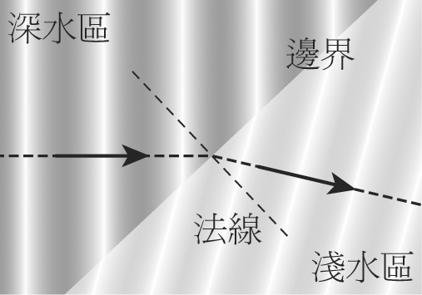
22.一列水波由深水區進入淺水區，如圖所示，下列有關此實驗敘述哪些不正確？
(A)水波在深水區波長較長 (B)水波在淺水區頻率較快 (C)由深水區進入淺水區時，波速變慢 (D)由深水區進入淺水區時，波的傳播方向偏向法線
(E)由深水區進入淺水區時，入射角大於反射角。
23.若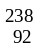U的原子核放射出一個β粒子與一個α粒子，則留下的原子核內會含有幾個質子？
(A)237 (B)236 (C)146 (D)93 (E)91。
24.當原子由一個比較高的能階轉變到另一個較低的能階時：
(A)電子提升到更高的軌道且放出電磁波 (B)電子下降到更低的軌道且放出電磁波 (C)電子提升到更高的軌道且需吸收能量 (D)電子下降到更低的軌道且需吸收能量。
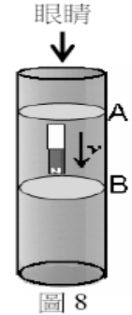
25..有關哈伯定律敘述，何者正確？ (A)恆星的光譜紅位移量正比於恆星與地球的距離 (B)恆星離地球愈遠，遠離地球速度愈慢 (C)星系離地球愈遠，遠離地球速度愈快 (D)宇宙膨脹速度正比於星系的大小。
二、多選題 (每題5分， 共25分，答錯倒扣)
26. 由長金屬管管口靜止釋放一N極向下鉛直放置的磁棒，如圖。若金屬管之任一橫截面均可視為一封閉的金屬線圈，此時磁棒正遠離A線圈而接近B線圈，則下列敘述，哪些正確？ (A)磁棒於金屬管中下落較在管外下落慢 (B)磁棒於金屬管中的下落過程僅受重力 (C)由上向下看A線圈上之感應電流方向為順時針方向 (D)由上向下看B線圈上之感應電流方向為順時針方向 (E)磁棒與A線圈之磁力為引力，與B線圈之磁力為斥力。
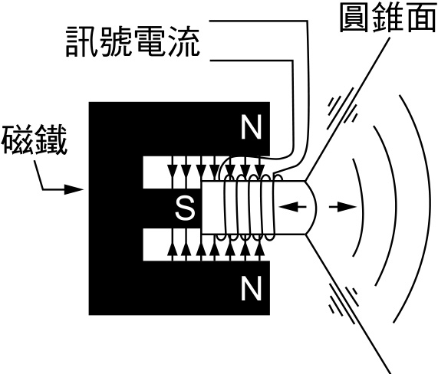
27. 一般擴音器內部的構造如右圖所示，使用時線圈因通有訊號電流，感受磁力作用，左右往復運動，帶動紙製圓錐面一起振動，產生聲波，下列敘述何者正確？ (Ａ)擴音器將電能轉換成力學能(Ｂ)流入線圈的電流為交流電
(Ｃ )通過線圈的電流愈大，所受的磁力愈大 (Ｄ ) 線圈左右往復運動愈快，產生的聲波頻率愈高 ( E)此現象的產生與電流的磁效應有關。
28.人們利用變壓器將電壓升高或降低，變壓器的應用使得發電廠不須設在住家附近。下列有關變壓器的敘述，哪幾項正確？ (A)變壓器的環形鐵心是暫時磁鐵 (B)變壓器能變壓，與電磁感應有關 (C)變壓器能變壓，與電流的磁效應有關 (D)變壓器能變壓，與磁場改變時會產生感應電動勢有關 (E)變壓器可使兩電力系統不須直接連結，就可以作電能的轉移 。
29. 關於自然界的四種基本作用力，下列敘述何者正確？ (A)萬有引力與電磁力為長程力，而強力與弱力為短程力 (B)在原子核內，強力可克服質子間的庫侖斥力，因此能將核子束縛在一起形成原子核 (C)日常生活中所經驗到的各種力量，例如摩擦力、正向力、彈力，其來源都是電磁力的作用 (D)宇宙中天體運轉之作用力主要為弱力 (E)單獨存在的中子很不安定，易衰變成質子，促成中子衰變的作用是弱力。
30.具有相同體積且質料均勻的實心鐵球與鋁球，從離地面等高處由靜止自由落下，重力加速度的量值為。在落下的時間均為時（尚未到達地面），忽略空氣阻力及風速的影響，下列哪幾項敘述正確？(A)兩球所受的重力相同 (B)兩球下落的距離相同 (C)兩球有相同的速度
(D)兩球有相同的加速度 (E)兩球有相同的位移。

台北市立松山高級中學101學年度第2學期第2次月考
高2基礎物理科考題
201-207 班 座號__________姓名______________

一、單一選擇題(每題3分 ,共75分)

1 | D | 2 | A | 3 | C | 4 | B | 5 | D
6 | C | 7 | A | 8 | A | 9 | B | 10 | E
11 | B | 12 | A | 13 | C | 14 | D | 15 | C
16 | A | 17 | D | 18 | D | 19 | D | 20 | D
21 | B | 22 | B | 23 | E | 24 | B | 25 | C

二、多選題 (每題5分, 共25分)

26 | ACE | 27 | ABCDE | 28 | ABDE | 29 | ABCE | 30 | BCDE

